PRENOM : | Lecture

Suis l’ordre alphabétique pour aller de la carte jusqu’au trésor.
 |  | a | d | e | f | h | j | p | m | s | t | u | t | o
 | 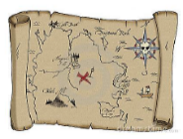 | b | s | g | h | p | q | r | f | e | h | k | i | n
a | e | c | d | e | t | v | b | c | t | a | d | b | s | m
d | h | f | w | f | u | t | u | v | w | x | y | n | x | l
z | n | y | v | g | e | s | k | h | o | i | z | v | c | k
d | m | j | i | h | a | r | l | p | a |  |  | l | d | j
y | p | k | x | t | f | q | e | s | v | 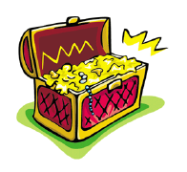 |  | m | e | h
u | o | l | m | n | o | p | b | r | d | o | g | p | f | d

PRENOM : | Lecture

Suis l’ordre alphabétique pour aller de la carte jusqu’au trésor.
 |  | a | d | e | f | h | j | p | m | s | t | u | t | o
 |  | b | s | g | h | p | q | r | f | e | h | k | i | n
a | e | c | d | e | t | v | b | c | t | a | d | b | s | m
d | h | f | w | f | u | t | u | v | w | x | y | n | x | l
z | n | y | v | g | e | s | k | h | o | i | z | v | c | k
d | m | j | i | h | a | r | l | p | a |  |  | l | d | j
y | p | k | x | t | f | q | e | s | v |  |  | m | e | h
u | o | l | m | n | o | p | b | r | d | o | g | p | f | d

